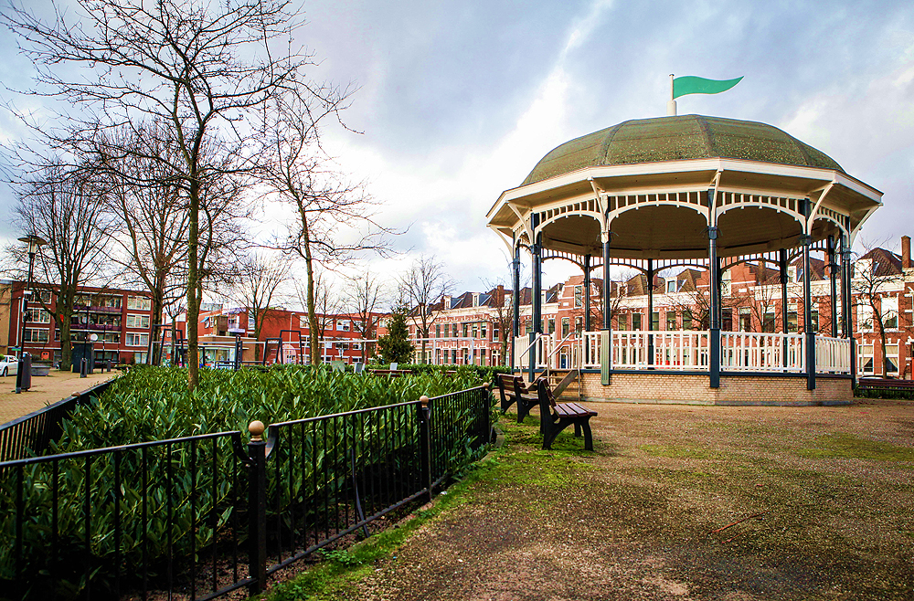
Beste ouders, verzorgers en leerlingen van Quadratum,
Met een stralend zonnetje tijdens de koningsspelen in onze rug kunnen we met trots terugkijken op een mooie periode tussen de voorjaarsvakantie en de meivakantie.
Een periode waarin onze groep 8 leerlingen met volledige focus de doorstroomtoets hebben gemaakt en nu vol spanning en verlangen alvast een beetje uitkijken naar het nog onbekende VO.
Communicatie is een essentieel aspect van ons onderwijs en we zijn ons bewust van het belang ervan voor een bloeiende school. Daarom hebben we binnen ons thema in de afgelopen periode hard gewerkt aan het doorgronden van communicatie. Wat is daarvoor nodig, hoe was het vroeger en hoe gaat het nu? Tijdens de Quadratumexpo op 24 april hebben de kinderen de bezoekers vol trots laten ervaren wat ze hebben geleerd. Op facebook en in de ouderapp kunt u de foto’s terugkijken.
Daarnaast hebben we in de afgelopen periode de kinderen van de groepen 6 t/m 8 bevraagd op hun welbevinden en veiligheidsbeleving. Als rapportcijfer krijgt de school een 7,9!
Een hoogtepunt (achter de schermen) van deze periode was het bezoek van minister Van der Wal aan ons groen-blauwe schoolplein. Haar interesse in de groene initiatieven van ons stadsbestuur heeft ons geïnspireerd, en we zijn er trots op dat de start van deze groene expeditie plaatsvond bij Quadratum. Enkele van onze leerlingen hebben- al giechelend, want het was best een beetje spannend- de minister en haar gevolg in hun 'Heel Quadratum Kookt'-tenue voorzien van een warm kopje koffie. Als dank voor onze gastvrijheid hebben we een insectenhotel gekregen dat een mooi plaatsje gaat krijgen op ons schoolplein.
We wensen de moeders een fijne moederdag en u samen met uw gezin een fijne meivakantie.
Hartelijke groet,
Bert Wierenga

Agenda voor de komende periode (ook te vinden in de schoolapp)
29 april – 10 mei: meivakantie
20 mei – 2e pinksterdag – leerlingen vrij
21 mei – studiedag – leerlingen vrij
17 juni – studiedag – leerlingen vrij
9 juli – afscheidsavond groep 8
12 juli – leerlingen om 12:00 vrij - zomervakantie

Nieuwe leerlingen
Tijdens de afgelopen periode hebben in beide klassen een aantal leerlingen een dagje meegelopen om te kijken of Quadratum bij hen zou passen. We vinden het heel erg leuk om na de meivakantie 5 nieuwe leerlingen op Quadratum te verwelkomen! 3 nieuwe leerlingen in groep 6/7/8 en 2 nieuwe leerlingen in groep 5/6.
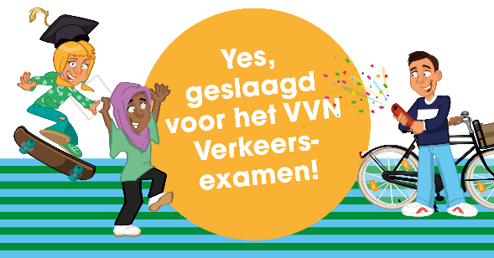
Verkeersexamen
Alle leerlingen van groep 7 en 8 hebben dit schooljaar het theoretisch verkeersexamen gehaald!

Thema’s
We hebben in de afgelopen periodes gewerkt aan de thema’s geloof en communicatie. Met het thema communicatie hebben we de voorpagina van de Havenloods gehaald! Het was een thema vol met toffe en bijzondere activiteiten.

‘Quadratum maakt de krant’
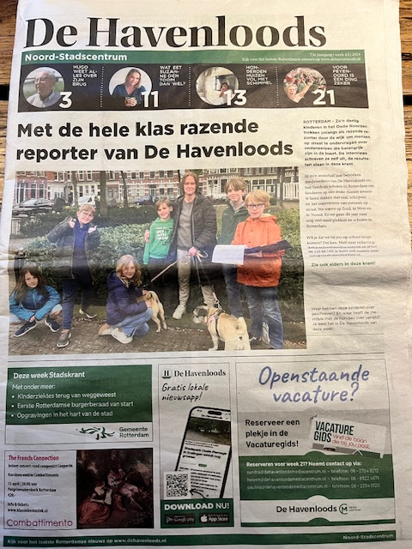
De kinderen werkten als echte werknemers van de Havenloods. Ze hielden straatinterviews en werkten samen als een echt eindredactie.

‘Quadratum gaat naar de drukkerij’
Samen met drukwerkplaats De Boog ontdekten we hoe het drukproces werkt door eerst zelf aardappelstempels te maken en later in de grafische werkplaats te oefenen met een stencilmachine.

‘Hoe communiceer ik met raadsels en geheimtaal?’
In de spectaculaire eindexpo konden ouders, broertjes, zusjes en andere aanwezigen echte escaperooms, ontwikkeld door de kinderen, uitproberen!

‘Quadratum programmeert’
Hoe laat je alledaagse objecten communiceren met een computer? Dit hebben we geoefend door makey-makey (https://makeymakey.com) te koppelen aan scratch (blokprogrammeren). Zo maakte een groepje een voetbalstadion dat allemaal passende geluiden liet horen wanneer je de aluminiumfolie ballen aanraakte!

‘Quadratum maakt fakenews’
Bij communicatie hoort natuurlijk ook digitale communicatie. Zo is er in de bovenbouw aandacht geweest voor AI en hebben we geoefend met het schrijven van goede ‘prompts’ om AI voor je te laten werken. De leerlingen van de bovenbouw schreven een fakenews bericht met een afbeelding gegenereerd door AI! Zie het leuke voorbeeld hieronder:
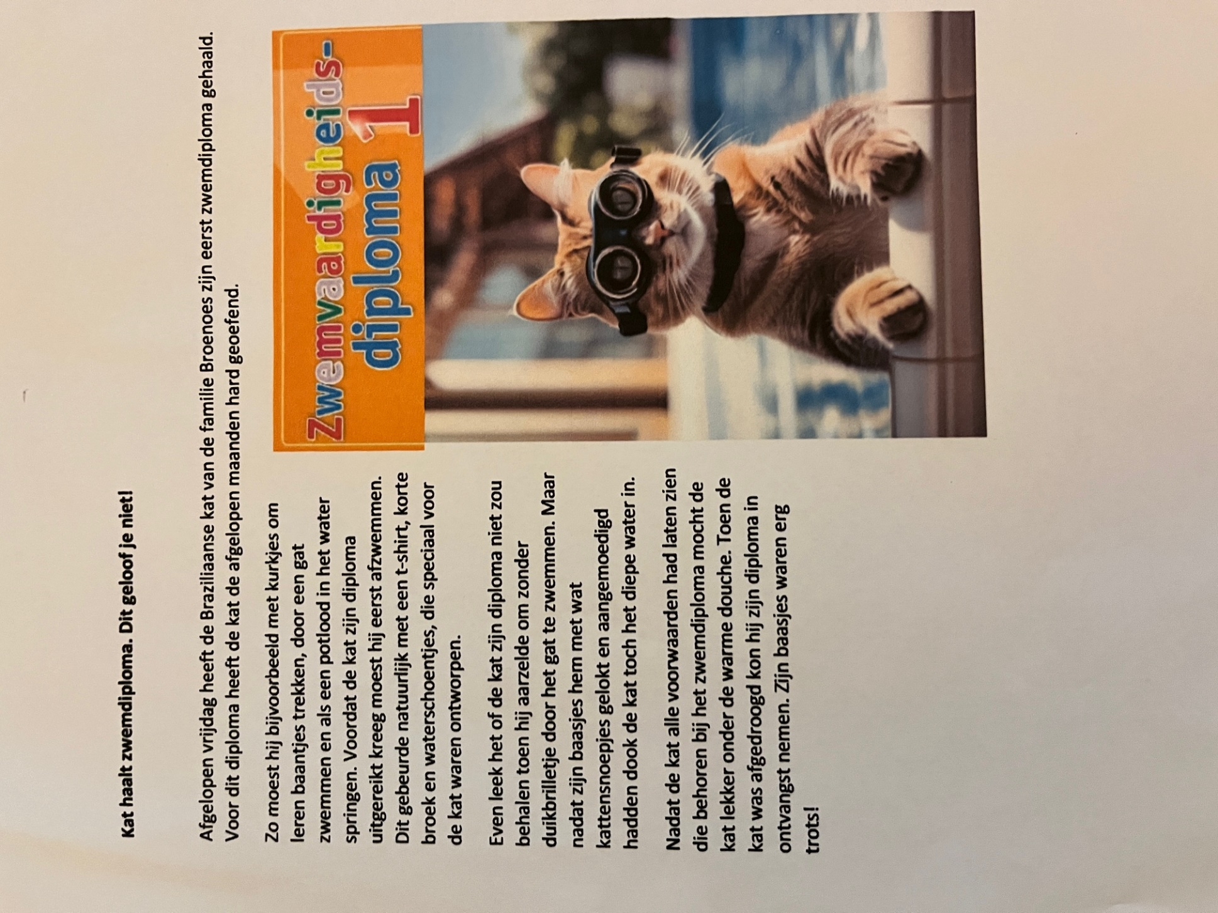
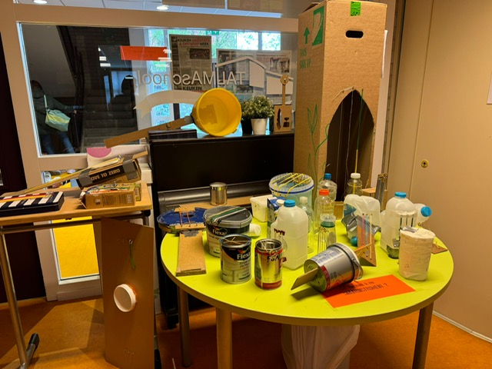
Techniek
De leerlingen van Quadratum hebben zich verdiept in geluid. Hoe werkt geluid? Hoe kan ik met deze kennis zelf een snaarinstrument ontwerpen? In de school stonden heel veel bijzondere instrumenten met minimaal 3 snaren en met verschillende toonhoogtes. Er werd gezaagd, getimmerd, geboord en geschroefd. Het leek af en toe wel een echte werkplaats! Veel kinderen waren erg trots op hun eindresultaat .

Spreken voor de klas? Lekker veel oefenen!
Sommige leerlingen zijn ervoor gemaakt, andere leerlingen vinden het superspannend: spreken voor de klas. Tijdens de groepsopdrachten van de thema’s worden de groepjes leerlingen veel uitgenodigd om de voortgang toe te lichten en hun ideeën te presenteren. Bij de theaterlessen wordt improviseren geoefend, bij techniek en beeldende vorming presenteren de kinderen eindresultaten aan de groep. Tijdens het thema geloof hebben de leerlingen in de bovenbouw hun favoriete liedje aan de klas gepresenteerd en tijdens het thema communicatie hun favoriete boek.
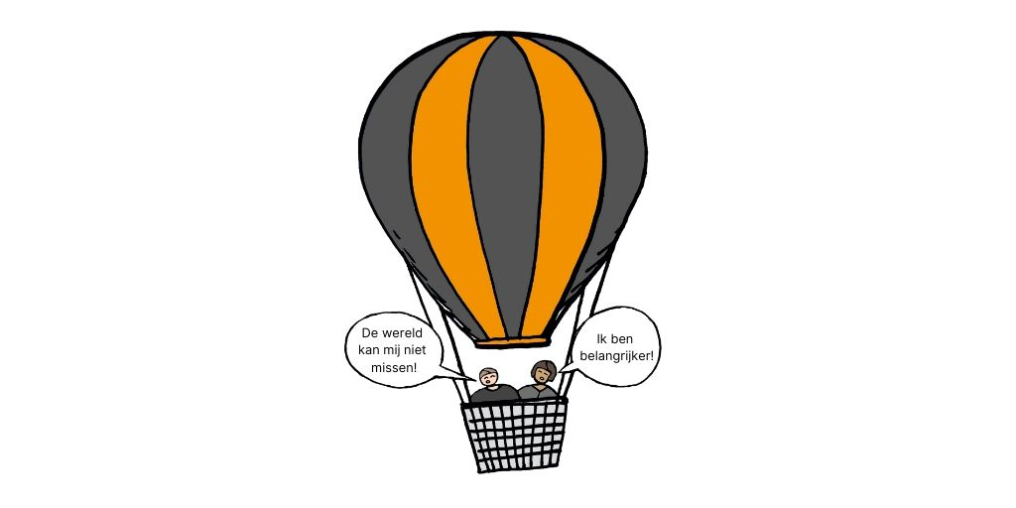
Daarnaast hebben we regelmatig debatteeropdrachten. Deze keer voerden we het “ballondebat”. Hierbij kiezen alle leerlingen een bekend personage en schrijven ze dit personage op een briefje. De leerkracht trekt 5 briefjes en deze 5 personages zitten samen in een luchtballon:

Stel je voor, je zit met z’n vijven in een luchtballon die op het punt staat neer te storten. Alle spullen die gemist kunnen worden zijn al over boord gegooid: tassen, drinken, eten etc., maar dit is niet voldoende. Er zit niets anders op, vier ballonvaarders zullen uit de ballon moeten springen. Eén iemand kan dus maar in de ballon blijven en overleven. Maar wie? Deze kwestie zullen de leerlingen moeten oplossen met het ballondebat.

De leerlingen leren argumenten bedenken volgens de AUB-methode (argument, uitleg, bijvoorbeeld), leren tegenargumenten bedenken en leren overtuigend voor de klas spreken in een andere rol.

Thema na de meivakantie
Het laatste thema van dit schooljaar is: Amerika, Australië, Antarctica en de oceanen. We openen dit thema op 17 mei met een bezoek aan Blijdorp. Daar gaan we onderzoeken hoe de hokken van verschillende dieren ontworpen zijn en aangepast zijn aan hun natuurlijke leefomgeving. Met deze informatie zullen we in beide klassen aan de slag gaan.
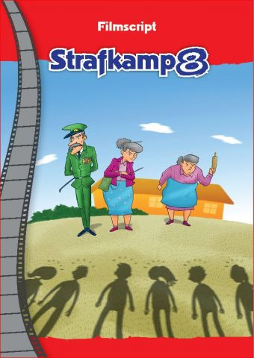
Groep 6/7/8 als acteurs
In deze laatste periode zal groep 6/7/8 zich storten op het maken van een eindfilm met behulp van juf Nina (montage en cameravrouw) en juf Suzanne (acteerlessen en oefenen van het script). De klas heeft gekozen voor het filmscript “Strafkamp”. De première van de film zal vertoond worden tijdens de afscheidsavond van groep 8 (waar heel de bovenbouw aanwezig mag zijn) op dinsdag 9 juli.

‘Strafoefeningen, extra corvee, een ijzige sfeer… Het kamp van groep 8 verloopt anders dan gedacht. Drie 80-jarigen – Bep, Bas en Bes – zwaaien de scepter en onderwerpen de kinderen aan een streng regime. Terug naar de waarden en normen van vroeger, is hun motto. Dat levert spannende en humoristische momenten op. Helemaal als twee kinderen kans zien zich aan de regels te onttrekken. Ze ontdekken een geheim dat Bep al vijftig jaar met zich meedraagt: de mysterieuze verdwijning van haar dochter Sofie.
Leerlingenraad
De leerlingenraad heeft sinds kort een bord in de hal (op de piano). Via dit bord communiceren ze hun plannen en activiteiten. Zo is iedereen altijd op de hoogte!

Voor meer nieuws en up-to-date informatie
*Volg ons op Facebook voor veel meer leuke foto’s en nieuwsupdates
*Houd de website www.quadratum.org in de gaten
*Check regelmatig de schoolapp voor de kalender en updates uit de klassen

Een boekrecensie schrijven
De bovenbouw oefende voor taal deze periode met het schrijven van een echte boekrecensie. Ze zouden zó in de krant kunnen! Hieronder een paar voorbeelden.

Kore: Mijn boekrecensie gaat over 'verschrikkelijke vrienden' geschreven door Manon Sikkel.
Manon sikkel heeft nog meer boeken geschreven bijvoorbeeld 'geheimagent Max', 'Izzy Love' en 'Elvis watt'. Het genre van verschrikkelijke vrienden is vrienden en humor. Het boek heeft 172 pagina's en is geschikt voor kinderen van negen en tien jaar.
Je kan dit boek kopen voor €12,50.

In het boek verschrikkelijke vrienden staan veel leuke grapjes en aparte personages. Die grapjes maken het boek nog leuker, soms lig ik helemaal te lachen na het lezen van een hoofdstuk. Hierdoor blijft het boek steeds in mijn hoofd zitten. De aparte personages zijn ook heel bijzonder en belangrijk, zo denk je ook wanneer je met iemand aan het praten bent aan het boek. Er zitten namelijk veel personages in die je in het dagelijkse leven ook tegenkomt. Ik vind ook altijd de 'wereldrecords' in het boek leuk. Na elk hoofdstuk komt er namelijk zo'n wereldrecord vrienden voorbij, wereldrecord sterkste vrienden, dikste vrienden, kleinste vrienden enzovoort. Het is wel jammer dat er als er leenwoorden voorbij komen er in het boek tussen haakjes staat hoe je het moet uitspreken. Ik denk dat dit niet had gehoeven, omdat kinderen van negen of tien dat wel al snappen.

Felix: Het leven van een loser: Een hondenleven. Geschreven door Jeff Kinney. Het heeft 224 pagina's, en het genre is humor en jeugdliteratuur. Hij woont samen met zijn moeder (Suzan), zijn broertje (Max), zijn vader (Frank), en zijn irritante broer (Rick). Het is voor kinderen bedoeld van 9 jaar, maar ik ben begonnen met deze serie te lezen op mijn 7e. (het kon prima) Bij de Bruna kan je het boek kopen voor €17.99.

Ik vind het een fantastisch boek. Bram Botermans (hoofdpersoon) wil in de zomervakantie gewoon gamen, totdat zijn moeder de ''lezen is leuk club'' opricht. Zijn vakantie is naar de maan! Maar dan verandert zijn vakantie opeens wanneer zijn vader een hond koopt. Bram wou al heel lang een hond! Ik vind het leuk omdat het humoristisch is (de hond gaat opeens lopen en een broek aan trekken), het is niet al te politiek correct geschreven, alleen zijn de andere delen best wel hetzelfde.

